**Unidad 2 -Tarea 2**

**Informe de Resultados**

* **Grupo “3”.**
* **Miembros :**
* ***Luis Felipe Gil Gómez***
* ***Gerson Gustavo Fernández Badillo***
* ***Davidson Harley Rave Buitrango***
* ***David Pabón García***

**CASO DE ESTUDIO**

**En el Caso de Estudio la empresa “Gaseosas Poderosas” se deben definir las métricas y los indicadores clave de rendimiento (KPI) que permitirán el diseño un cuadro de mando integral (CMI) y de tableros de control (Dashboard). Después del diseño, se requiere su implementación a través de una herramienta de Inteligencia de Negocios para aplicar la analítica y visualización de datos para la toma de decisiones informadas.**

**1.- CONSTRUCCIÓN DE MÉTRICAS.**

Calcular a través de instrucciones SQL cinco (5) métricas y agregar tres (3) de su propia creación en relación a la empresa “Gaseosas Poderosas”. *Para estar seguro de realizar la actividad de la manera correcta, consulte el instructivo*

|  |  |  |  |
| --- | --- | --- | --- |
|  | **Nombre Métrica** | **Descripción** | **Sentencia SQL** |
| **1** | **Municipios con Mayor Venta 2023** | **Los cinco (5) municipios con mayor cantidad de gaseosas vendidas en 2023** | SELECT municipio, SUM(cantidad) AS total  FROM vista_operaciones  WHERE fecha LIKE '2023-%'  GROUP BY municipio  ORDER BY total DESC  LIMIT 5; |
| **2** | **Municipios con Menor Venta 2023** | **Los cinco (5) departamentos con menor monto ventas de gaseosas en 2023** | SELECT departamento, SUM(venta) AS total_ventas  FROM vista_operaciones  WHERE fecha LIKE '2023-%'  GROUP BY departamento  ORDER BY total_ventas ASC  LIMIT 5; |
| **3** | **Municipios con Mayor Venta por Unidad en Mayo 2023** | **Los diez (10) municipios con mayores cantidades de venta de unidades en mayo 2023** | SELECT municipio, SUM(cantidad) AS total_cantidad  FROM vista_operaciones  WHERE fecha LIKE '2023-05-%'  GROUP BY municipio  ORDER BY total_cantidad DESC  LIMIT 10; |
| **4** | **Ventas Totales en la Región Caribe 2023** | **Total de montos de ventas por producto en la Región Caribe en 2023** | SELECT producto, SUM(venta) AS total_ventas  FROM vista_operaciones  WHERE departamento IN (  'Atlántico', 'Bolívar', 'Cesar',  'Córdoba', 'La Guajira', 'Magdalena', 'Sucre'  )  AND fecha LIKE '2023-%'  GROUP BY producto  ORDER BY total_ventas DESC; |
| **5** | **Total de Unidades Vendidas por Producto en Región Centro Sur** | **Total de cantidades vendidas por producto en la Región Centro Sur** | SELECT producto, SUM(cantidad) AS total_cantidad  FROM vista_operaciones  WHERE departamento IN (  'Antioquia', 'Cundinamarca', 'Tolima',  'Huila', 'Caqueta'  )  GROUP BY producto  ORDER BY total_cantidad DESC; |
| **6** | **Total Ventas por Productos 2022** | **Total de Ventas en 2022 por Productos** | SELECT producto, SUM(venta) AS total_ventas  FROM vista_operaciones  WHERE fecha LIKE '2022-%'  GROUP BY producto  ORDER BY total_ventas DESC; |
| **7** | **Total Ventas por Productos 2023** | **Total de Ventas en 2023 por Productos** | SELECT producto, SUM(venta) AS total_ventas  FROM vista_operaciones  WHERE fecha LIKE '2023-%'  GROUP BY producto  ORDER BY total_ventas DESC; |
| **8** | **Promedio de venta por Departamentos** | **Promedio de Ventas Totales por Departamentos año 2022-2023** | SELECT departamento, ROUND(AVG(venta)) AS promedio_ventas  FROM vista_operaciones  WHERE fecha LIKE '2022-%' OR fecha LIKE '2023-%'  GROUP BY departamento  ORDER BY promedio_ventas DESC; |

**2.- CONSTRUCCIÓN DE KPI.** Calcular a través de instrucciones SQL las primeras cuatro (4) métricas suministradas y agregar cuatro métricas (4) de su propia creación en relación a la empresa “Gaseosas Poderosas”. *Para estar seguro de realizar la actividad de la manera correcta, consulte el instructivo*

|  |  |  |  |
| --- | --- | --- | --- |
|  | **Nombre KPI** | **Descripción** | **Sentencia SQL** |
| **1** | **Incremento de Cantidades Vendidas por Producto 2023-2022** | **Productos que tuvieron un incremento en las cantidades vendidas en 2023 comparado con las ventas de 2022** | SELECT producto,  SUM(CASE WHEN fecha LIKE '2022-%' THEN cantidad ELSE 0 END) AS Cantidades_Vendidas_2022,  SUM(CASE WHEN fecha LIKE '2023-%' THEN cantidad ELSE 0 END) AS Cantidades_Vendidas_2023,  SUM(CASE WHEN fecha LIKE '2023-%' THEN cantidad ELSE 0 END) -  SUM(CASE WHEN fecha LIKE '2022-%' THEN cantidad ELSE 0 END) AS Incremento_unidades  FROM vista_operaciones  GROUP BY Producto  HAVING SUM(CASE WHEN fecha LIKE '2023-%' THEN cantidad ELSE 0 END) >  SUM(CASE WHEN fecha LIKE '2022-%' THEN cantidad ELSE 0 END); |
| **2** | **Incremento de Ventas por Producto 2023-2022** | **Productos que tuvieron un incremento en los montos de 2023 comparado con las ventas de 2022** | SELECT producto,  SUM(CASE WHEN fecha LIKE '2022-%' THEN venta ELSE 0 END) AS venta_2022,  SUM(CASE WHEN fecha LIKE '2023-%' THEN venta ELSE 0 END) AS venta_2023,  SUM(CASE WHEN fecha LIKE '2023-%' THEN venta ELSE 0 END) -  SUM(CASE WHEN fecha LIKE '2022-%' THEN venta ELSE 0 END) AS incremento_venta  FROM vista_operaciones  GROUP BY producto  HAVING SUM(CASE WHEN fecha LIKE '2023-%' THEN venta ELSE 0 END) >  SUM(CASE WHEN fecha LIKE '2022-%' THEN venta ELSE 0 END); |
| **3** | **Municipios con Incremento de Ventas 2023-2022** | **Los cinco (5) municipios con mejor desempeño en montos de venta en 2023 comparado con las cifras de 2022.** | SELECT municipio,  SUM(CASE WHEN fecha LIKE '2022-%' THEN venta ELSE 0 END) AS ventas_2022,  SUM(CASE WHEN fecha LIKE '2023-%' THEN venta ELSE 0 END) AS ventas_2023,  (SUM(CASE WHEN fecha LIKE '2023-%' THEN venta ELSE 0 END) -  SUM(CASE WHEN fecha LIKE '2022-%' THEN venta ELSE 0 END)) AS incremento_ventas  FROM vista_operaciones  GROUP BY municipio  ORDER BY incremento_ventas DESC  LIMIT 5; |
| **4** | **Departamentos de la Región Caribe con Disminución de Ventas de NARANJITA 2023-2022** | **Los cinco (5) departamentos que tuvieron peor desempeño de cantidad de unidades vendidas del producto NARANJITA de la Región Caribe en 2023 comparado con los resultados de 2022.** | SELECT departamento,  SUM(CASE WHEN fecha LIKE '2022-%' THEN cantidad ELSE 0 END) AS cantidad_2022,  SUM(CASE WHEN fecha LIKE '2023-%' THEN cantidad ELSE 0 END) AS cantidad_2023,  (SUM(CASE WHEN fecha LIKE '2023-%' THEN cantidad ELSE 0 END) -  SUM(CASE WHEN fecha LIKE '2022-%' THEN cantidad ELSE 0 END)) AS disminucion_cantidad  FROM vista_operaciones  WHERE producto = 'NARANJITA'  AND departamento IN ('Atlántico', 'Bolívar', 'Cesar', 'Córdoba', 'La Guajira', 'Magdalena', 'Sucre')  GROUP BY departamento  HAVING SUM(CASE WHEN fecha LIKE '2023-%' THEN cantidad ELSE 0 END) <  SUM(CASE WHEN fecha LIKE '2022-%' THEN cantidad ELSE 0 END)  LIMIT 5 |
| **5** | **Diferencia en Unidades Vendidas por Departamentos de MANZALOCA 2023-2022** | **Los departamentos con diferencia en la cantidad de unidades vendidas del producto MANZALOCA en 2023 comparado con los resultados de 2022.** | SELECT  departamento,  'MANZALOCA' AS producto,  SUM(CASE WHEN fecha LIKE '2022-%' THEN cantidad ELSE 0 END) AS cantidad_2022,  SUM(CASE WHEN fecha LIKE '2023-%' THEN cantidad ELSE 0 END) AS cantidad_2023,  SUM(CASE WHEN fecha LIKE '2023-%' THEN cantidad ELSE 0 END) -  SUM(CASE WHEN fecha LIKE '2022-%' THEN cantidad ELSE 0 END) AS diferencia  FROM vista_operaciones  WHERE producto = 'MANZALOCA'  GROUP BY departamento  ORDER BY diferencia DESC; |
| **6** | **Diferencia en Ventas por Region de Marzo 2023-2022** | **Total de Ventas Registradas en Marzo por Región en 2023 comparado con el mismo mes del 2022.** | SELECT  CASE  WHEN departamento IN ('Atlántico', 'Bolívar', 'Cesar', 'Córdoba', 'La Guajira', 'Magdalena', 'Sucre', 'San Andrés') THEN 'Caribe'  WHEN departamento IN ('Antioquia', 'Boyacá', 'Cundinamarca', 'Huila', 'Norte de Santander', 'Santander', 'Tolima', 'Bogotá D.C.', 'Caldas', 'Quindío', 'Risaralda') THEN 'Andina'  WHEN departamento IN ('Cauca', 'Chocó', 'Nariño', 'Valle del Cauca') THEN 'Pacífica'  WHEN departamento IN ('Arauca', 'Casanare', 'Meta', 'Vichada') THEN 'Orinoquía'  WHEN departamento IN ('Amazonas', 'Caquetá', 'Guaviare', 'Guainía', 'Putumayo', 'Vaupés') THEN 'Amazonía'  ELSE 'Otras'  END AS region,  SUM(CASE WHEN fecha LIKE '2022-03-%' THEN venta ELSE 0 END) AS ventas_marzo_2022,  SUM(CASE WHEN fecha LIKE '2023-03-%' THEN venta ELSE 0 END) AS ventas_marzo_2023,  SUM(CASE WHEN fecha LIKE '2023-03-%' THEN venta ELSE 0 END) -  SUM(CASE WHEN fecha LIKE '2022-03-%' THEN venta ELSE 0 END) AS diferencia  FROM vista_operaciones  GROUP BY region  ORDER BY diferencia DESC; |
| **7** | **Comparación Primer Trimestre por Región de 2023-2022** | **Ventas del Primer Trimestre por Región del 2023 Comparado con los Resultados del 2022.** | SELECT  CASE  WHEN departamento IN ('Atlántico', 'Bolívar', 'Cesar', 'Córdoba', 'La Guajira', 'Magdalena', 'Sucre', 'San Andrés') THEN 'Caribe'  WHEN departamento IN ('Antioquia', 'Boyacá', 'Cundinamarca', 'Huila', 'Norte de Santander', 'Santander', 'Tolima', 'Bogotá D.C.', 'Caldas', 'Quindío', 'Risaralda') THEN 'Andina'  WHEN departamento IN ('Cauca', 'Chocó', 'Nariño', 'Valle del Cauca') THEN 'Pacífica'  WHEN departamento IN ('Arauca', 'Casanare', 'Meta', 'Vichada') THEN 'Orinoquía'  WHEN departamento IN ('Amazonas', 'Caquetá', 'Guaviare', 'Guainía', 'Putumayo', 'Vaupés') THEN 'Amazonía'  ELSE 'Otras'  END AS region,    SUM(CASE WHEN fecha LIKE '2022-01-%' OR fecha LIKE '2022-02-%' OR fecha LIKE '2022-03-%' THEN venta ELSE 0 END) AS ventas_2022,  SUM(CASE WHEN fecha LIKE '2023-01-%' OR fecha LIKE '2023-02-%' OR fecha LIKE '2023-03-%' THEN venta ELSE 0 END) AS ventas_2023,  SUM(CASE WHEN fecha LIKE '2023-01-%' OR fecha LIKE '2023-02-%' OR fecha LIKE '2023-03-%' THEN venta ELSE 0 END) -  SUM(CASE WHEN fecha LIKE '2022-01-%' OR fecha LIKE '2022-02-%' OR fecha LIKE '2022-03-%' THEN venta ELSE 0 END) AS diferencia  FROM vista_operaciones  GROUP BY region  ORDER BY diferencia DESC; |
| **8** | **Comparación Último Trimestre por Región de 2023-2022** | **Ventas del Último Trimestre por Región del 2023 Comparado con los Resultados del 2022.** | SELECT  CASE  WHEN departamento IN ('Atlántico', 'Bolívar', 'Cesar', 'Córdoba', 'La Guajira', 'Magdalena', 'Sucre', 'San Andrés') THEN 'Caribe'  WHEN departamento IN ('Antioquia', 'Boyacá', 'Cundinamarca', 'Huila', 'Norte de Santander', 'Santander', 'Tolima', 'Bogotá D.C.', 'Caldas', 'Quindío', 'Risaralda') THEN 'Andina'  WHEN departamento IN ('Cauca', 'Chocó', 'Nariño', 'Valle del Cauca') THEN 'Pacífica'  WHEN departamento IN ('Arauca', 'Casanare', 'Meta', 'Vichada') THEN 'Orinoquía'  WHEN departamento IN ('Amazonas', 'Caquetá', 'Guaviare', 'Guainía', 'Putumayo', 'Vaupés') THEN 'Amazonía'  ELSE 'Otras'  END AS region,    SUM(CASE WHEN fecha LIKE '2022-09-%' OR fecha LIKE '2022-10-%' OR fecha LIKE '2022-11-%' THEN venta ELSE 0 END) AS ventas_2022,  SUM(CASE WHEN fecha LIKE '2023-09-%' OR fecha LIKE '2023-10-%' OR fecha LIKE '2023-11-%' THEN venta ELSE 0 END) AS ventas_2023,  SUM(CASE WHEN fecha LIKE '2023-09-%' OR fecha LIKE '2023-10-%' OR fecha LIKE '2023-11-%' THEN venta ELSE 0 END) -  SUM(CASE WHEN fecha LIKE '2022-09-%' OR fecha LIKE '2022-10-%' OR fecha LIKE '2022-11-%' THEN venta ELSE 0 END) AS diferencia  FROM vista_operaciones  GROUP BY region  ORDER BY diferencia DESC; |

**3.- Diseñar un Cuadro de Mando Integral (CMI)**

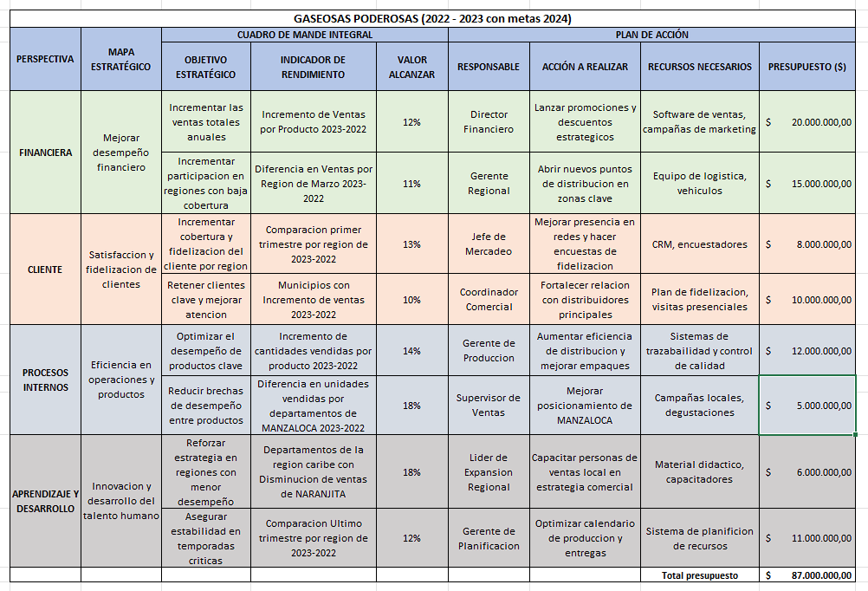

**4.- Diseñar un Tablero de Mando o Control (Dashboard)**

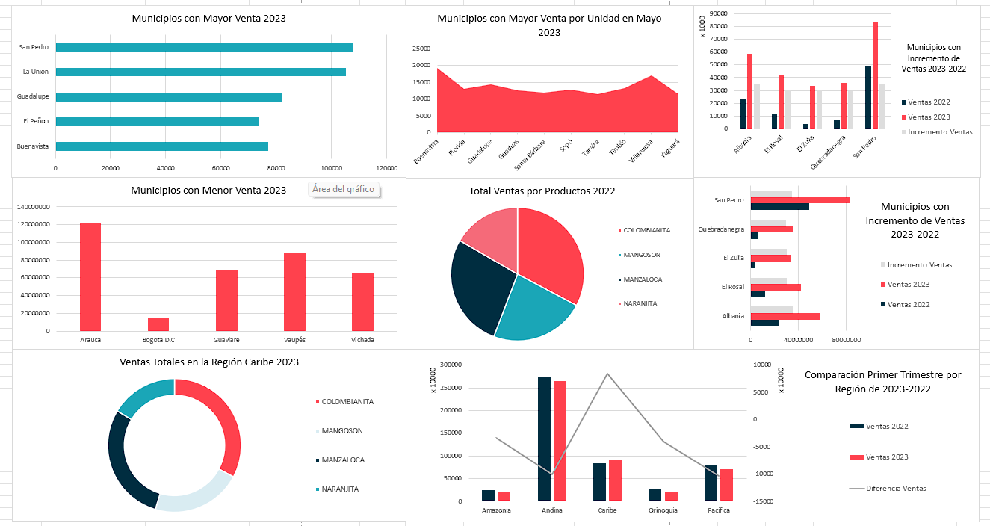

**5.- Investigación, instalación, configuración y puesta en marcha de una plataforma de Inteligencia de Negocios. Caso de Estudio: Metabase. NOTA**: No será bien evaluado este punto si es generado por alguna IA. Así que deben leer, interpretar, resumir, redactar y verificar.

*Debe colocar aquí resultados de la investigación. Para estar seguro de realizar la actividad de la manera correcta, consulte el instructivo*

5.1.- ¿Qué es la Inteligencia de Negocios? (cita realizada bajo norma APA)

5.2.- ¿Qué es Metabase? Explique brevemente. Incluya imagen relacionada con Metabase

5.3.- Especifique las características de Metabase y cómo se relacionan con la Inteligencia de Negocios.

5.4- Elabore un cuadro comparativo de las siguientes Herramientas: Click Data, Power BI, Tableau y Metabase. EL cuadro debe incluir: la organización que lo mantiene, costo, tipo de licenciamiento, funcionamiento, ventajas y desventajas.

5.5.-Instalación y configuración de Metabase (Colocar un pantallazo del proceso)

**1 Descarga de Metabase**

Busqué en Google "Metabase descarga" y entré al sitio oficial metabase.com. Allí encontré una opción que decía "Download the Jar file", que es un archivo ejecutable. Lo descargué a mi computadora.

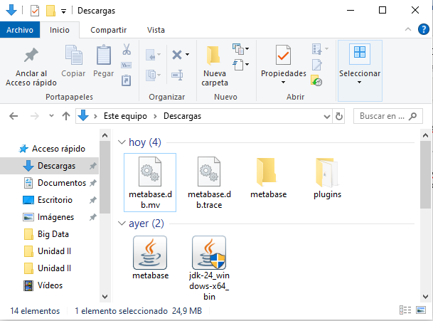

**2. Requisitos previos**

Luego, verifiqué que mi equipo tuviera instalado Java. Abrí un CMD y digite: java -version

No lo tenía, lo descargué desde el sitio oficial de Java (Java JDK 24).

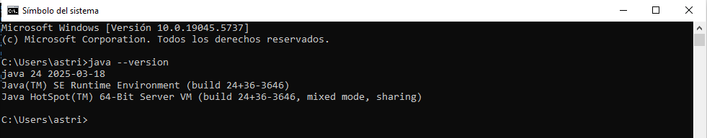

**4. Ejecutar Metabase**

Una vez con el archivo .jar en mi equipo, abrí CMD, y dentro del CMD fui a la carpeta donde lo guardé y ejecuté el siguiente comando: java -jar metabase.jar

Esto hizo que se iniciara un servidor local. Me apareció un mensaje que decía que Metabase estaba corriendo en el puerto 3000.

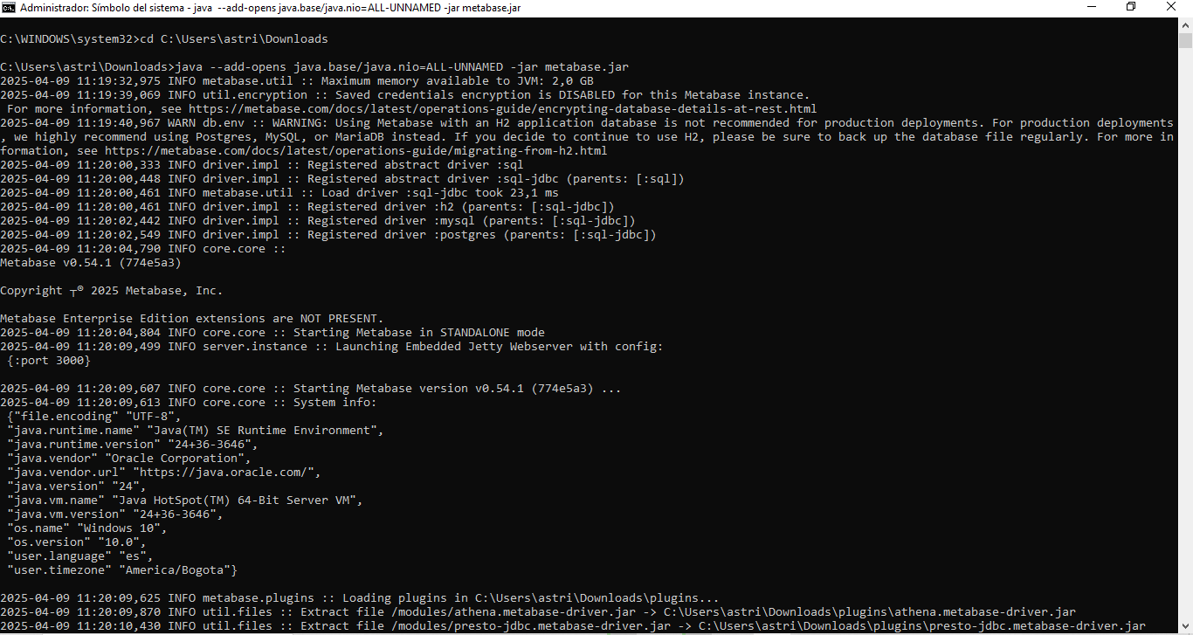

**5. Acceder desde el navegador**

Abrí mi navegador y escribí en la barra:

http://localhost:3000

Ahí apareció una pantalla de bienvenida de Metabase. Me pidió crear un usuario, colocar un correo y una contraseña(Recordar muy bien o guardar en claves de Google ya que no se puede recuperar), y luego pude avanzar con la configuración.

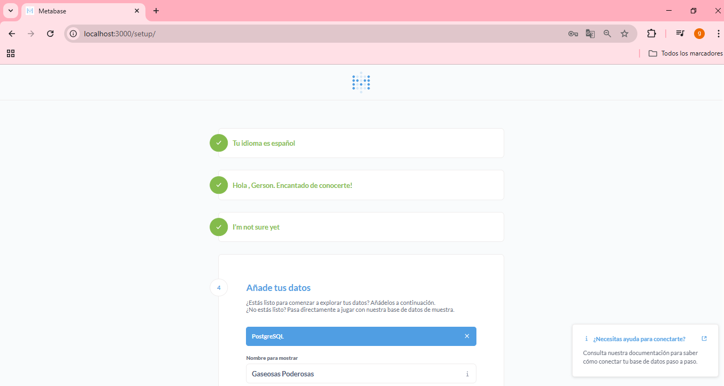

**6. Conectar una base de datos**

Finalmente conecte mi base de datos de Posgrest llenando los campos para identificar mi base de datos local.

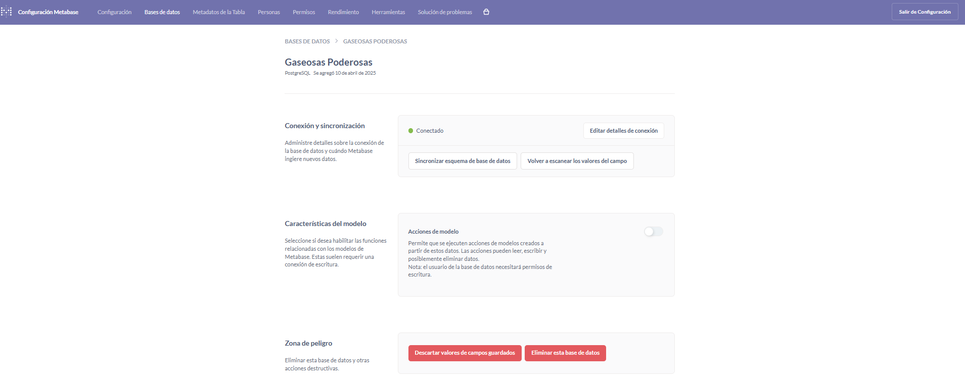

**6.- Implementación del Tablero de Mando (Dashboard) en Metabase.**

*Debe implementar el diseño que realizó en el ítem 4 en la hoja de cálculo. NOTA: Debe colocar cuatro (4) pantallazos: 3 capturas de código de consulta SQL, 1 pantalla de captura del tablero completo de la plataforma de inteligencias de negocios***.** *Para estar seguro de realizar la actividad de la manera correcta, consulte el instructivo*

**7.- Implementación del Tablero de Mando (Dashboard) en Tableau Public.**

*Debe implementar el diseño que realizó en el ítem 4 en la hoja de cálculo. NOTA: Debe colocar cuatro (4) pantallazos: 3 capturas de código de consulta SQL, 1 pantalla de captura del tablero completo. Para estar seguro de realizar la actividad de la manera correcta, consulte el instructivo*

**8.- Análisis de los resultados**

*Consulte el instructivo*

**9.- Conclusiones**

*Consulte el instructivo*

**10.- Reflexiones Individuales.**

*Consulte el instructivo*

Nombre estudiante 1:

Escriba sus reflexiones

Nombre estudiante 2:

Escriba sus reflexiones

**11.- Video de sustentación.**

*Consulte el instructivo*

*Enlace al video*